**Règles : Heal and Help**

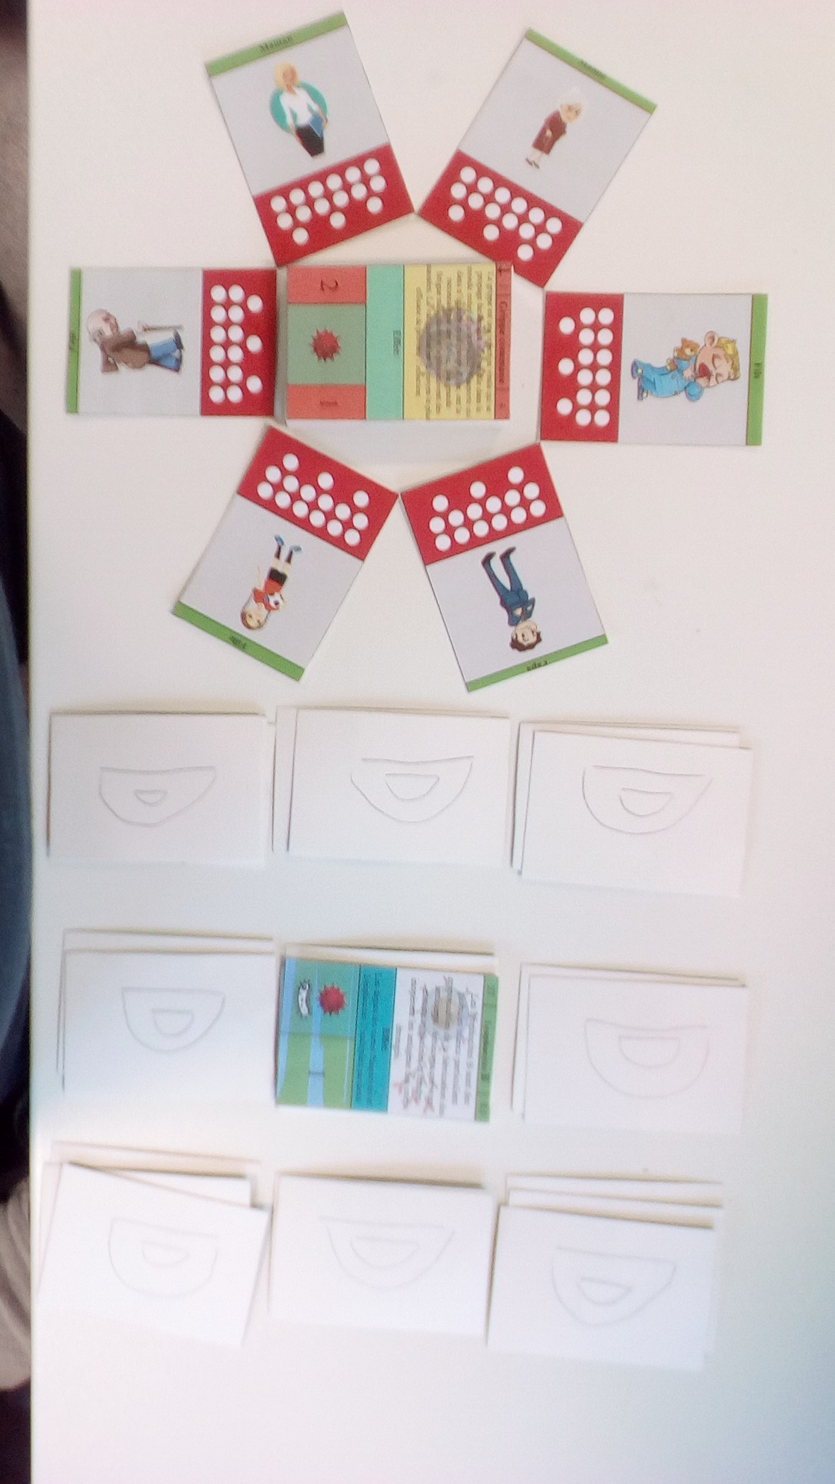

Installation du plateau de jeu :

Le plateau est constitué d’une zone centrale (en noir) pour **la pioche à maladie** et de **4 zones** : une pour chaque joueur (en rouge). Ces zones sont subdivisées en **4 sous-zones** numérotées, la plus proche représentant **l’organisme du joueur**. A côté se situe le jeu de **Mémory** constitué des **cartes défenses**.

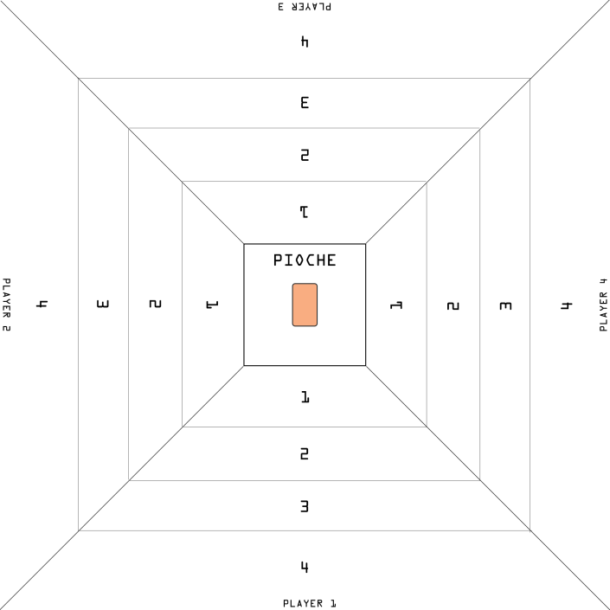

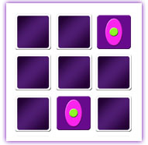

Les cartes :

Il y a 3 types de cartes présentes dans le jeu :

**Personnages :** Elles déterminent **le type de personne** qu’incarne le joueur durant la partie (1). Chaque personnage a 15 Points de Vie symbolisé par des cercles blancs (2). Lorsqu’un personnage perd des Points de Vie il remplit un des cercles (au crayon de papier).

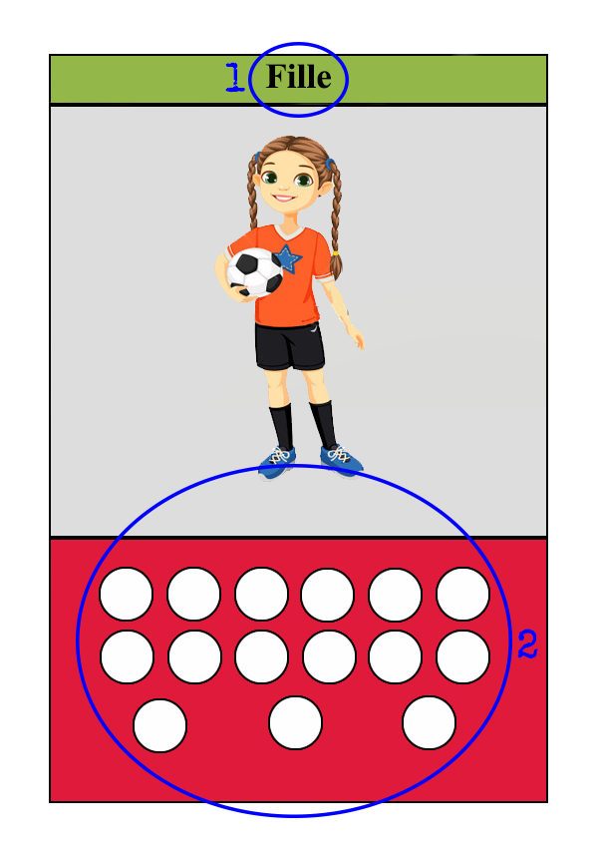

**Maladies :** ce sont les cartes maladies essayant de rentrer dans votre organisme pour vous tuer.

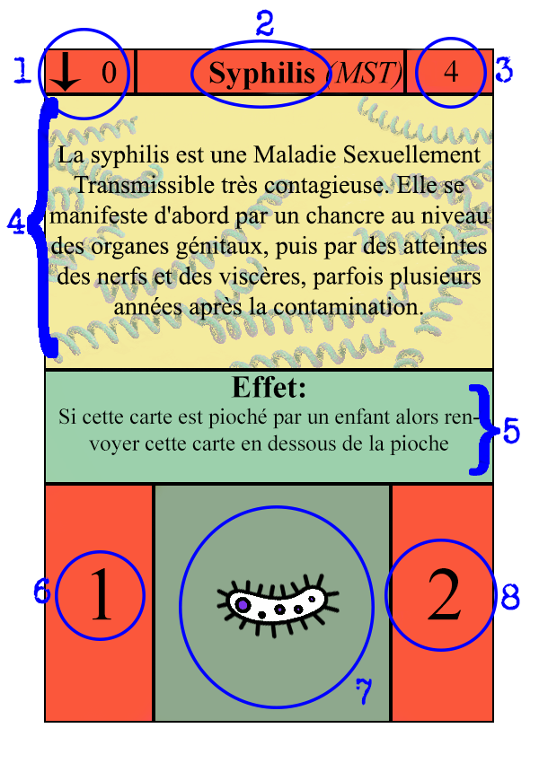

1- **Sa valeur de dégradation** : détermine combien de point de vie la maladie perd par tour **une fois dans la sous-zone 4**

2- **son nom**

3- **les points de vie** de la maladie

4- **sa description**

5- **son effet**

6- **sa puissance** : nombre de points de vie qu’elles font perdre au joueur par tour une fois sur la **sous-zone 4**

7- le symbole qui représente le type (**virus : image** / **bactérie : image**)

8- **la vitesse de propagation** qui détermine de combien de case elles peuvent avancer par tour

**Une carte maladie vaincue devient une carte mémoire et est gardé** par le joueur qui peut s’en servir pour infliger des dégâts aux maladies du même nom qui rentre dans son organisme. Alors elle infligera l’équivalent de **sa puissance** en dégât à la nouvelle maladie. On peut cumuler la puissance de 2 cartes maladies vaincues identiques.

**Défense :** sont dans la zone du **Mémory,** elles permettent de combattre les maladies.

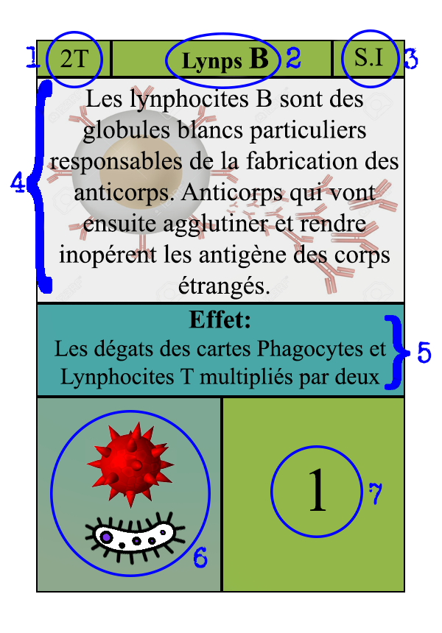

1- **nombre de tours** avant que la carte ne soit défaussée, il faut l’utiliser avant

2- **son nom**

3- **son type** : soit S.I (Système Immunitaire) soit Objet. **Les Objets** peuvent s’utiliser sur n’importe quelles maladies dans la zone du joueur. **Les S.I** ne s’utilisent que sur les maladies **dans la sous-zone 4**

4- **sa description**

5- **son effet**

6- **symbole** qui indique sur **quels types de maladies** la carte peut agir(virus/bactérie)

7- **dégâts infligés** à la maladie

Déroulement de la partie :

-Chaque joueur prend au hasard **une carte personnage**

-On choisit un joueur qui jouera en premier et un sens de jeu

-On enchaîne les tours

-Elle se finit lorsque **toutes les maladies ont été vaincues** ou que **tous les** **joueurs sont morts**

Déroulement d’un tour:

- Le joueur fait avancer les cartes maladies sur sa zone du plateau du **nombre de sous-zones correspondant à la vitesse de propagation** de celles-ci. Il tire ensuite une carte de la pioche.

- Le joueur retourne 2 cartes du **Mémory**, si elles sont **identiques** le joueur peut en garder une et remet l’autre à sa place.

- Le joueur **peut échanger/donner une carte défense** à un autre joueur.

- Le joueur peut utiliser **ses cartes de défenses et ses maladies en mémoire** (les cartes maladies vaincues qu’il possède) pour se défendre. Puis, les cartes maladies **perdent autant de point de vie qu’indique leur valeur de dégradation**. Les cartes maladies vaincus deviennent **des cartes mémoires**.

- Les maladies restantes sur la sous-zone 4 font **perdre autant de points de vie aux joueurs que de puissance** indiquée sur la carte

- On passe au tour suivant

Règles spéciales :

Dans le **Mémory**, si une pioche est vide on doit y mettre une carte d’une autre pioche.

Si on ne peut plus remplir une pioche vide de cette manière alors **on mélange la défausse des cartes défenses** et on la **redistribue dans les pioches**.

Lorsqu’un personnage meurt les cartes maladies présentes sur sa partie du plateau de jeu sont détruites.